Техническое задание
на перетяжку пуфов

Наименование товара | Наименование параметра | Наличие функции или величина параметра | Кол- во
Пуф пляжный(маленький) 7 шт  d 47cм  h 40 см  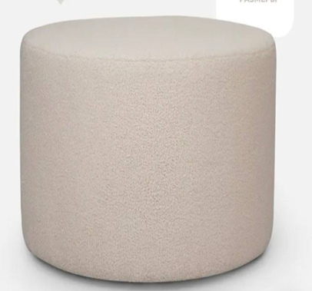  Пуф пляжный большой 5шт  d-75см  h 40 см  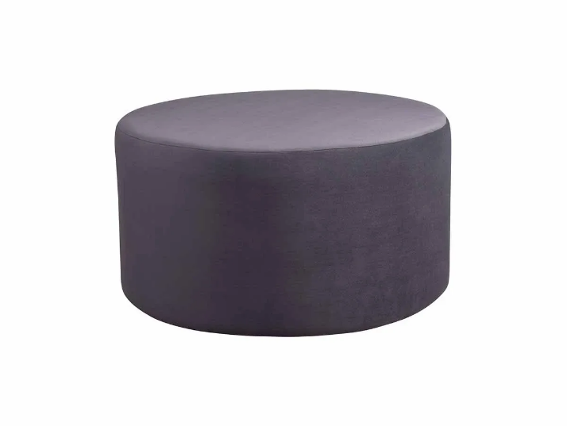 Кресло пляжное  Ширина сидения 97 см  Длинна сидения 65 см  Высота 37 см  Спинка:  Длинна 100  Ширина 60 см  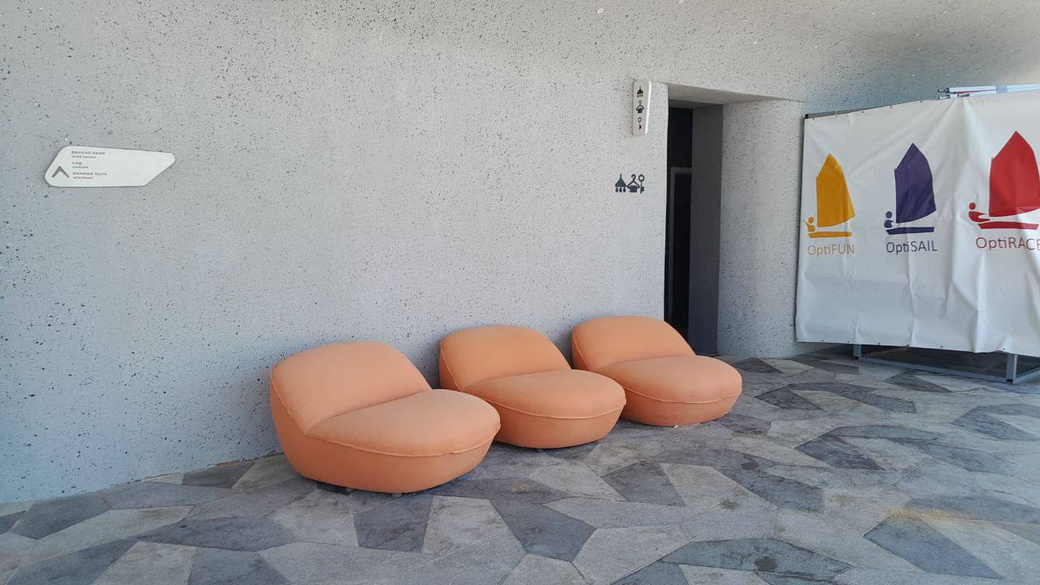 | - Тип изделия: пляжные кресла (уличная мебель)  - Назначение: эксплуатация на открытом воздухе (пляжная зона, повышенная влажность, песок, УФ-излучение)  - Требуется: полная перетяжка существующих кресел и пуфов  Общие требования  - Кресла должны быть восстановлены до состояния, пригодного для интенсивной эксплуатации  - Сохранение конструкции и геометрии изделия  Материалы обивки  - Антивандальная ткань  - Влагостойкость  - Устойчивость к УФ-излучению (не выцветает)  - Высокая износостойкость  - Устойчивость к загрязнениям и простота очистки  - Тип ткани: уличная мебельная ткань Материал Оксфорд D600  Работы  - Демонтаж старой обивки  - Перетяжка новой тканью  - Контроль качества и сборка  Требования к качеству  - Отсутствие складок, перекосов, дефектов  - Ровные швы, прочная фиксация ткани  - Соответствие образцу (согласование цвета и фактуры)  Цвет и дизайн  - светло-коричневый / бежевый / согласовать с заказчиком)  Требования к поставке/работам  - Выполнение работ в согласованные сроки  - Предоставление образца до начала работ  - Гарантия на работы не менее 12 месяцев  - Обязательный выезд поставщика для замеров  Изготовить 12 шт. сменных чехлов для пуфов  - Материал Оксфорд D600 |  | 18 кресел  (Перетянуть)  12 пуфов (перетянуть и пошить к ним сменные чехлы)

Внешний вид оборудования может незначительно отличаться от представленного изображения, основная
конструкция должна соответствовать представленным изображением, в наличии должны быть все ключевые элементы, имеющиеся на изображении.

Требования к поставляемому товару:
- Товар должен быть заводского производства, работоспособным, соответствовать своим техническим характеристикам, требованиям к безопасности, функциональным характеристикам.
- Товар должен включать в своем составе все необходимые комплектующие, обеспечивающие возможность эксплуатации.
- Гарантийный срок не менее 12 месяцев

